EMEIEF BAIRRO TAQUARA BRANCA
HORTOLÂNDIA: 21 DE JUNHO DE 2021.
HOJE É SEGUNDA FEIRA.
(CONTEÚDOS A SEREM TRABALHADOS NO DIA: PORTUGUÊS; HISTÓRIA E GEOGRAFIA).
1-LEITURA DIÁRIA: TEXTO INFORMATIVO.
MEIOS DE COMUNICAÇÃO.
OS MEIOS DE COMUNICAÇÃO SÃO TUDO O QUE USAMOS PARA COMUNICARMOS COM OS OUTROS. EXISTEM VÁRIOS MEIOS DE COMUNICAÇÃO, TENDO EM CONTA A DISTÂNCIA, O OBJETIVO E O CONTEÚDO DA MENSAGEM. NAS FESTAS JUNINAS COSTUMAM-SE TER UMA BARRAQUINHA CHAMADA “CORREIO ELEGANTE”, ONDE UMA PESSOA ESCREVE CARTÕES PARA OUTRA PESSOA DA FESTA E UM “CARTEIRO” SAI ENTREGANDO OS CARTÕES AO DESTINATÁRIO.
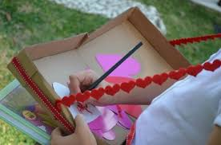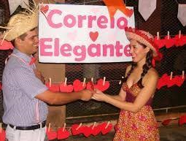
2-VOCÊ JÁ RECEBEU ALGUMA CARTINHA ALGUMA VEZ? VAMOS BRINCAR DE CORREIO ELEGANTE? PREPARE UM CARTÃOZINHO PARA SUA MÃE; AVÓ; PAI; IRMÃ...PARA QUEM MORA COM VOCÊ. DEPOIS, COLOQUE OS CARTÕES EM UM LOCAL EM QUE A PESSOA POSSA ENCONTRAR. NÃO DIGA NADA PARA ELA E VEJA A REAÇÃO DELA AO LER SEU CARTÃO. ESCREVA ABAIXO COMO A PESSOA REAGIU AO LER SEU CARTÃO.
________________________________________________________________________________________________________________________________________
3-ESCREVA O NOME DOS MEIOS DE COMUNICAÇÃO ABAIXO E DEPOIS PINTE-OS.
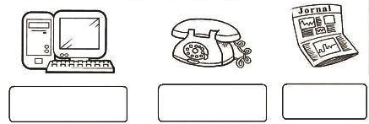

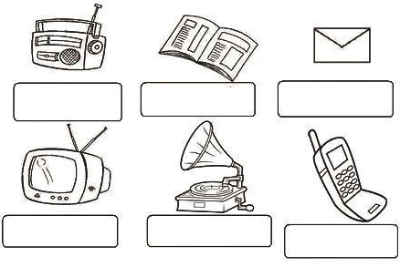
4-VIMOS NA SEMANA SOBRE O BAIRRO EM QUE MORAMOS. AS PESSOAS QUE MORAM NOS BAIRROS DA CIDADE SÃO CHAMADAS DE MUNÍCIPES. TODOS OS MUNÍCIPES PAGAM IMPOSTOS PARA A PREFEITURA DA CIDADE, ATRAVÉS DE: USO DE ÁGUA; UTILIZAÇÃO DA REDE DE ESGOTO; COLETA SELETIVA DO LIXO; CONSTRUÇÃO DE CASAS; AQUISIÇÃO E UTILIZAÇÃO DE VEÍCULOS; ILUMINAÇÃO PÚBLICA ENTRE OUTROS. COMPLETE AS PALAVRAS ABAIXO ESCREVENDO AS LETRAS QUE FALTAM.
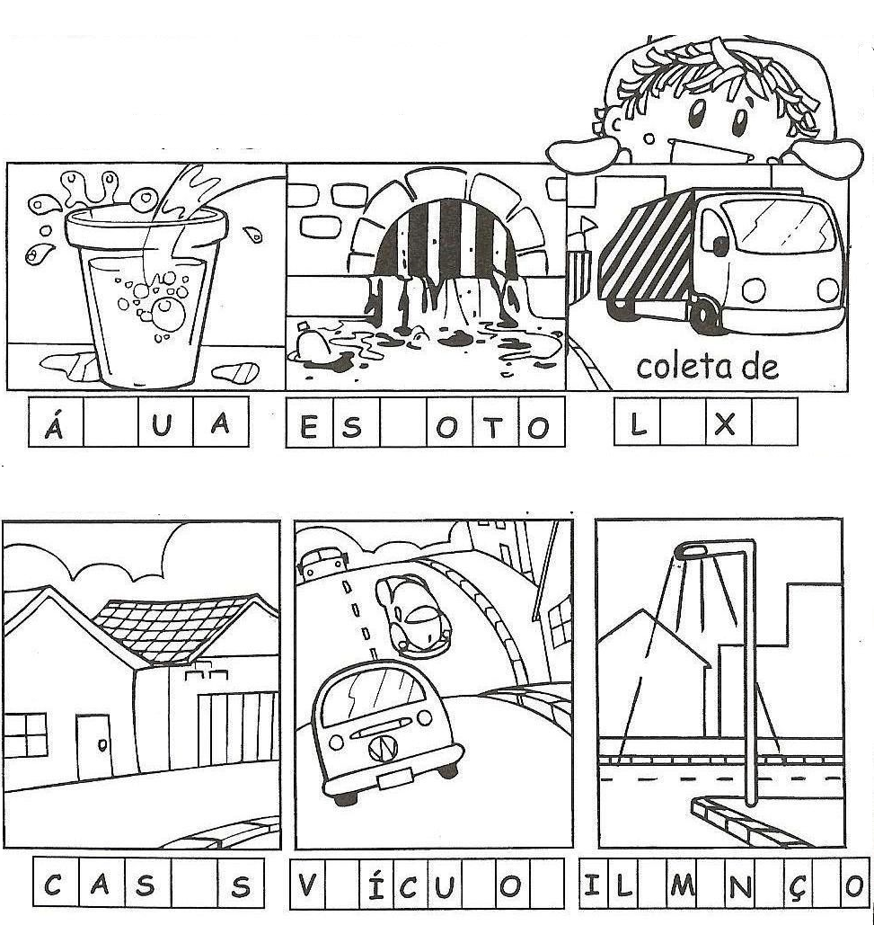
“O DINHEIRO DOS IMPOSTOS E TAXAS PAGOS PELOS MUNÍCIPES, DEVE SER USADO PARA MELHORAR AS CONDIÇÕES DE VIDA DO LUGAR.”
5-ESTA SEMANA ESTAREMOS ESTUDANDO A LETRA “J”. JUNTE A LETRA J COM AS VOGAIS PARA FORMAR A FAMÍLIA SILÁBICA.
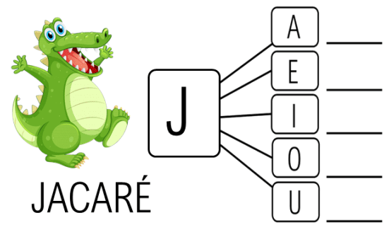

6-COMPLETE AS PALAVRAS COM A FAMÍLIA SILÁBICA DO J. DEPOIS COPIE ABAIXO A PALAVRA QUE VOCÊ FORMOU.
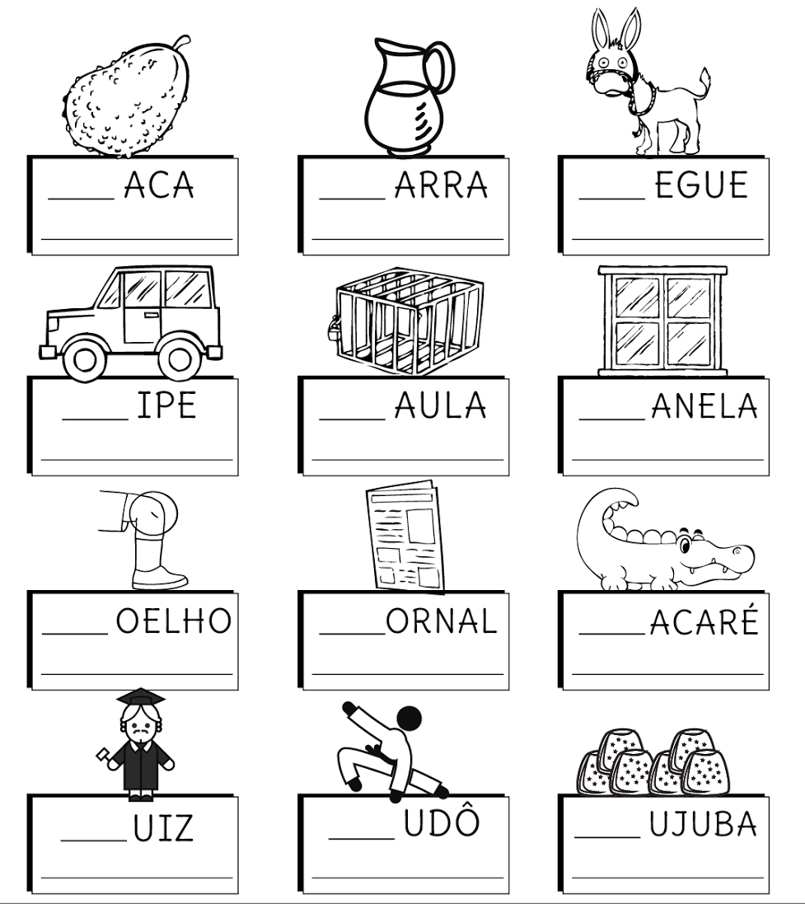

EMEIEF BAIRRO TAQUARA BRANCA
HORTOLÂNDIA: 22 DE JUNHO DE 2021.
HOJE É TERÇA FEIRA.
(CONTEÚDO A SER TRABALHADO NO DIA: PORTUGUÊS).
1-LEITURA DIÁRIA: POEMA.
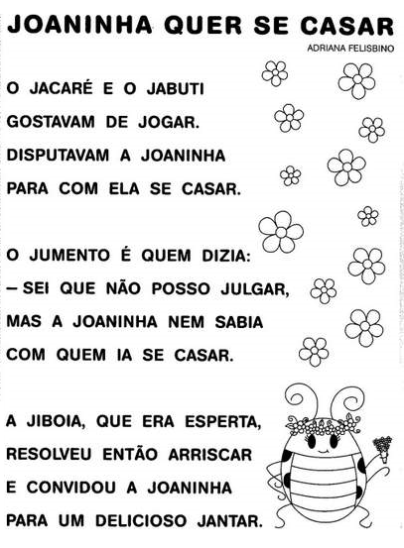
2-LEIA O POEMA ACIMA.PINTE AS PALAVRAS QUE RIMAM. ESCREVA ABAIXO AS PALAVRAS QUE RIMAM QUE VOCÊ PINTOU NO TEXTO.
___________________________________________________________________________________________________________________________________________________________________________________________________________________________________________________________________________________

3-OBSERVE AS IMAGENS ABAIXO. O NOME DELAS COMEÇA COM A LETRA J. PROCURE EM REVISTAS AS LETRAS QUE FORMAM O NOME DESSAS IMAGENS E COLE EM SEU CADERNO.
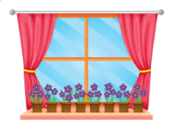
4-COMPLETE A CRUZADINHA. O NOME DAS IMAGENS ESTÁ NO QUADRO AO LADO. PRESTE ATENÇÃO!
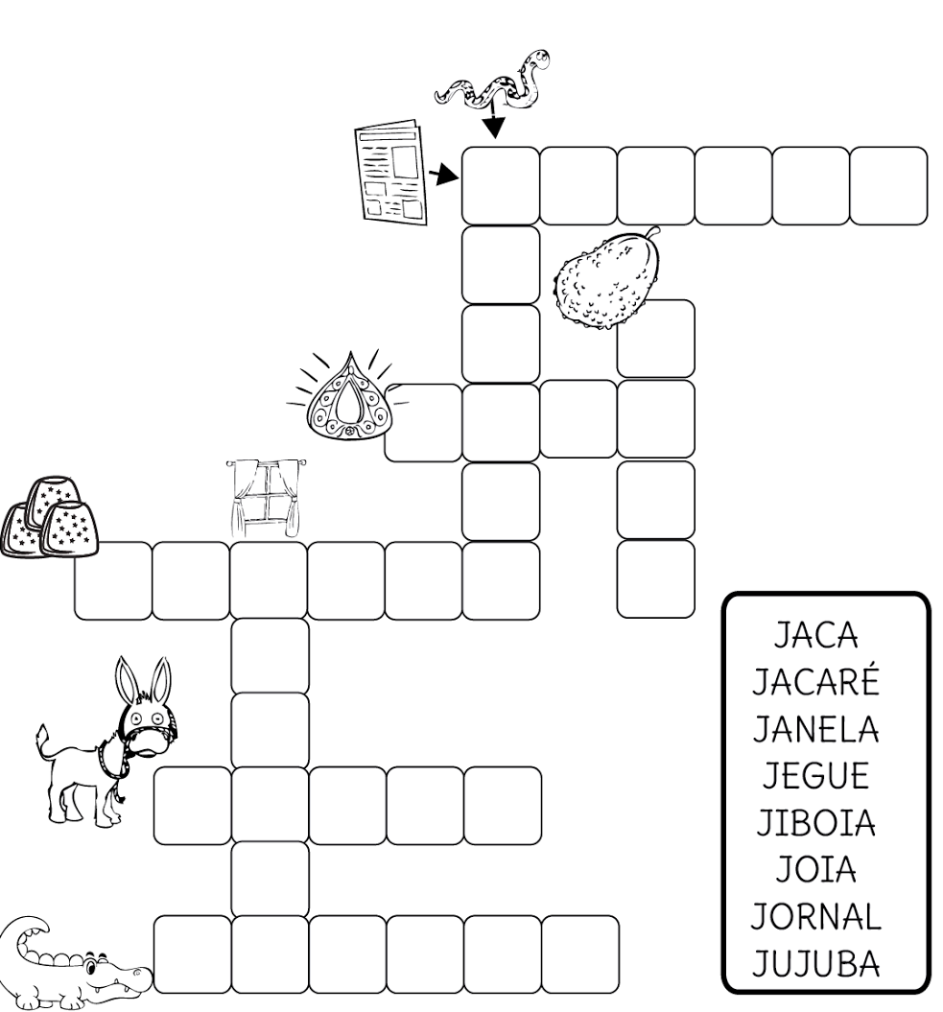

EMEIEF BAIRRO TAQUARA BRANCA
HORTOLÂNDIA: 23 DE JUNHO DE 2021.
HOJE É QUARTA FEIRA.
(CONTEÚDOS A SEREM TRABALHADOS NO DIA: CIÊNCIAS E PORTUGUÊS).
1-LEITURA DIÁRIA: TEXTO INFORMATIVO
12 DE JUNHO: DIA MUNDIAL CONTRA O TRABALHO INFANTIL.
NO DIA 12 DE JUNHO É COMEMORADO O DIA MUNDIAL CONTRA O TRABALHO INFANTIL. VOCÊ SABE O QUE É TRABALHO INFANTIL? É QUANDO CRIANÇAS E ADOLESCENTES TRABALHAM DE FORMA IRREGULAR PARA CONTRIBUIR PARA O SUSTENTO DA FAMÍLIA. ISSO NÃO PODE ACONTECER! É CRIME E DEVE SER DENUNCIADO ÀS AUTORIDADES!
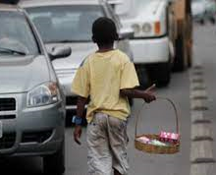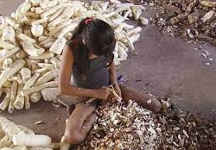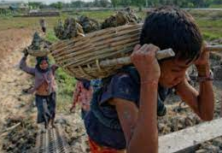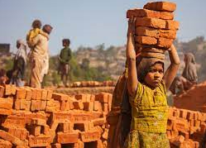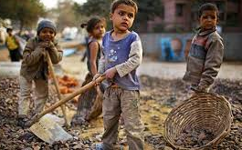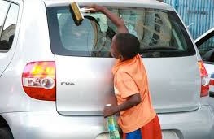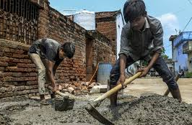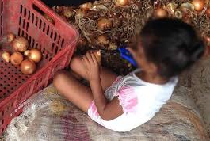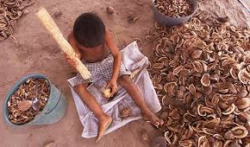
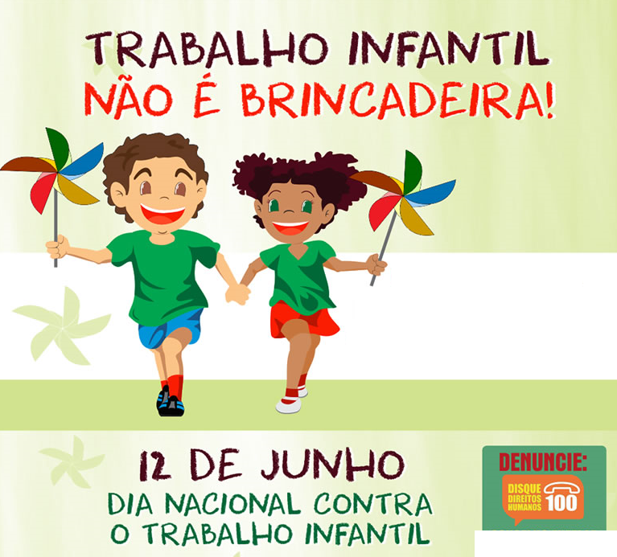
2- O SÍMBOLO DESTA CAMPANHA DE COMBATE AO TRABALHO INFANTIL, É O CATA VENTO. VOCÊ JÁ BRINCOU DE CATA VENTO ALGUMA VEZ? VOCÊ SABE PARA QUE ELE SERVE? ACESSE O LINK ABAIXO PARA ASSISTIR A HISTÓRIA: “O CATA VENTO E O VENTILADOR” DE LUÍS CAMARGO.
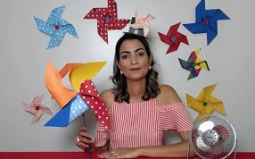
https://www.youtube.com/watch?v=bvbfKF6gq-Y
3-APÓS ASSISTIR A HISTÓRIA ACIMA, CONFECCIONE SEU CATA VENTO. ENVIE UMA FOTO DELE NO GRUPO DE ZAP DA SUA SALA.
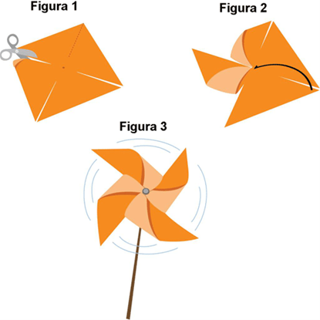
3-PROJETO CAMINHOS PARA A CIDADANIA. VOCÊ SABE QUANDO ÉO DIA DA MENTIRA? POR QUE EXISTE UM DIA PARA A MENTIRA E NENHUM DIA PARA A VERDADE? POR QUE SERÁ QUE O DIA DA MENTIRA FOI CRIADO? VOCÊ JÁ MENTIU? COMO VOCÊ SE SENTIU? ALGUÉM DESCOBRIU QUE VOCÊ MENTIU? O QUE VOCÊ FEZ? POR QUE VOCÊ MENTIU?

4-NOSSO PLANETA FOI INVADIDO POR “FAKE NEWS”. VOCÊ JÁ OUVIU FALAR SOBRE FAKE NEWS? FAKE NEWS SÃO NOTICIAS MENTIROSAS QUE ENTRAM NA CABEÇA DAS PESSOAS SEM ELAS PERCEBEREM, E AS INDUZEM A COMPARTILHAR MENSAGENS E INFORMAÇÕES MENTIROSAS. TODO MUNDO POR SER CONTAMINADO PELAS FAKE NEWS, MAS O QUE ELAS GOSTAM MESMO É DE FICAR CIRCULANDO PELA INTERNET, PELOS CELULARES E COMPUTADORES A TODO MOMENTO. VAMOS AJUDAR NOSSO PLANETA A SE LIVRAR DAS FAKE NEWS DE UMA VEZ POR TODAS?
5-NO CELULAR ABAIXO, VOCÊ IRÁ DESENHAR E ESCREVER UMA SITUAÇÃO DA HISTÓRIA DA SUA VIDA, COMO: SEU NASCIMENTO; UMA VIAGEM OU PASSEIO QUE JÁ FEZ; UMA FESTA DE ANIVERSÁRIO QUE VOCÊ GOSTOU; UM PRESENTE ESPECIAL QUE GANHOU....
“PODEMOS CONFIAR APENAS NO QUE VEMOS? COMO SABER SE É VERDADE OU MENTIRA? POR ISSO A IMPORTÂNCIA DE SEMPRE CONSULTAR FONTES SEGURAS, NO CASO,O PRÓPRIO DONO DA FOTO OU IMAGEM.”
EMEIEF BAIRRO TAQUARA BRANCA
HORTOLÂNDIA: 24 DE JUNHO DE 2021.
HOJE É QUINTA FEIRA.
(CONTEÚDO A SER TRABALHADO NO DIA: MATEMÁTICA).
1-LEITURA DIÁRIA: TEXTO INFORMATIVO.
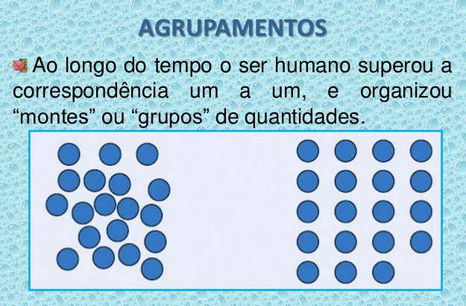
2-FORME GRUPOS DE 5 UNIDADES. CIRCULE OS GRUPOS QUE VOCÊ FORMOU.
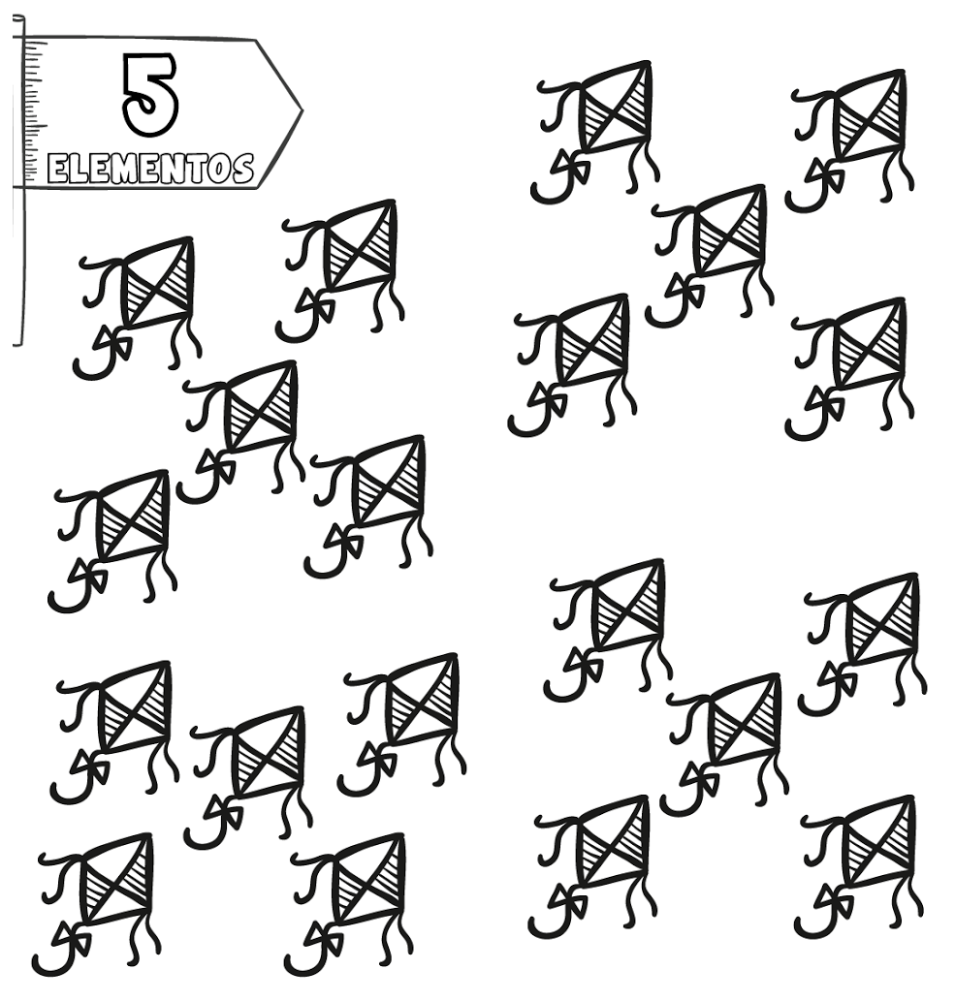
QUANTOS GRUPOS DE PIPA VOCÊ FORMOU?_____________________________
3-FORME GRUPOS DE 10 UNIDADES. CIRCULE OS GRUPOS QUE VOCÊ FORMOU.
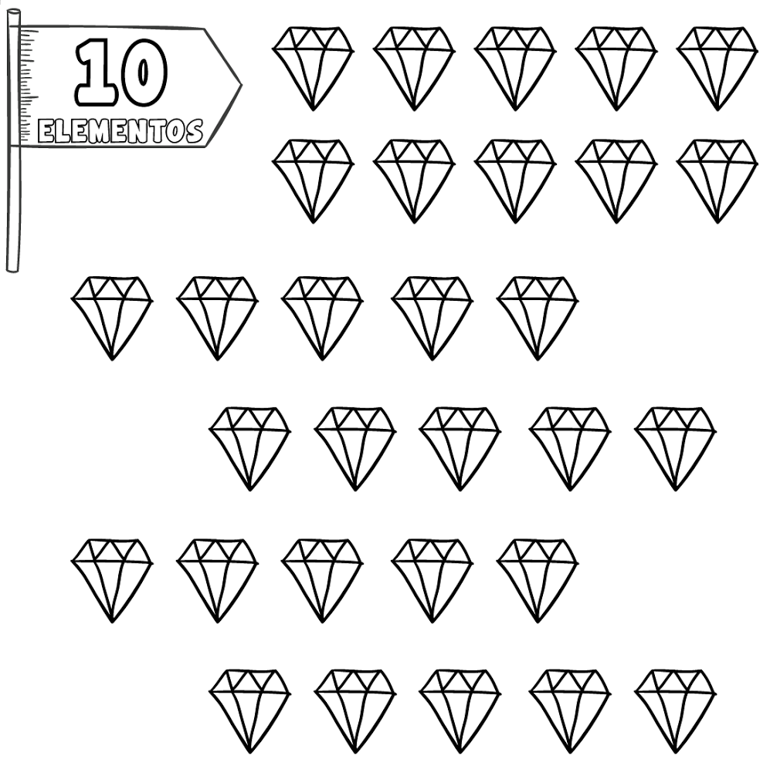
QUANTOS GRUPOS DE DIAMANTES VOCÊ FORMOU?_______________________
4- FORME GRUPOS DE 6 UNIDADES. CIRCULE OS GRUPOS QUE VOCÊ FORMOU.
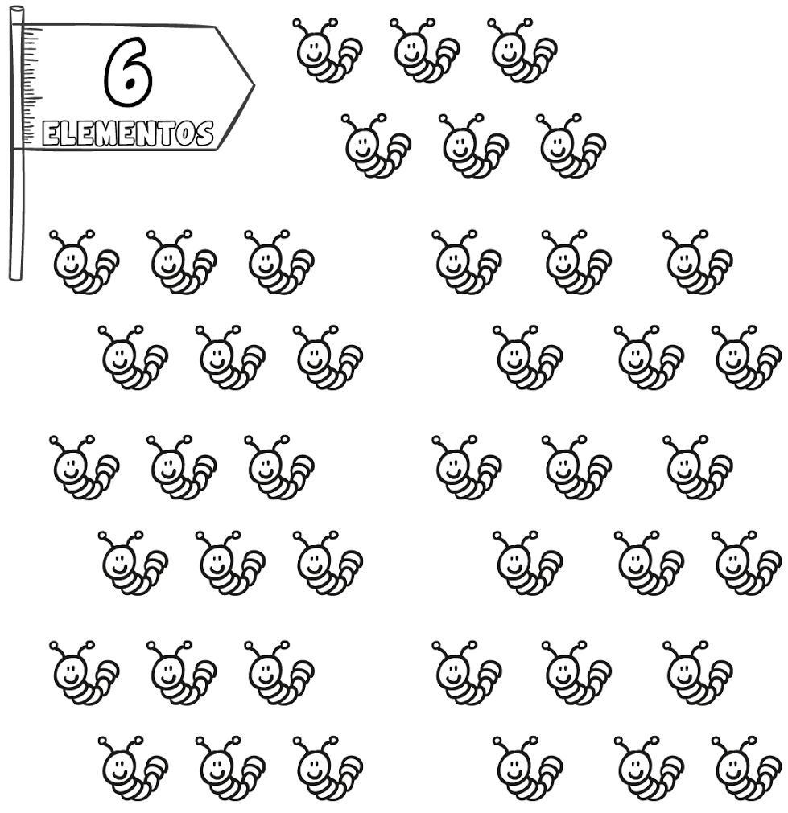
QUANTOS GRUPOS DE MINHOQUINHAS VOCÊ FORMOU?___________________
5-CONTE AS IMAGENS E REGISTRE AS QUANTIDADES NO QUADRO ABAIXO.
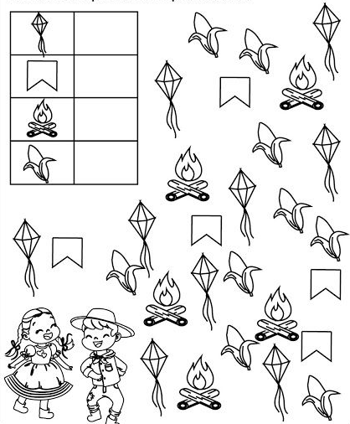
6-EM SEU CADERNO, COPIE OS NUMERAIS POR EXTENSO.
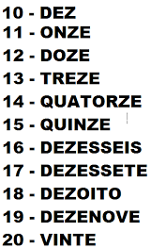
EMEIEF BAIRRO TAQUARA BRANCA
HORTOLÂNDIA: 25 DE JUNHO DE 2021.
HOJE É SEXTA FEIRA.
(CONTEÚDO A SER TRABALHADO NO DIA: PORTUGUÊS E MATEMÁTICA).
1-LEITURA DIÁRIA: TRAVA LÍNGUA.
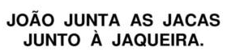
2-CIRCULE TODAS AS LETRAS J QUE APARECEM NO TRAVA LÍNGUA.
3-QUANTAS VEZES APARECEA LETRA J NO TRAVA LÍNGUA?________________
4-QUANTAS VEZES VOCÊ ABRE A BOCA PARA FALAR A PALAVRA “JAQUEIRA”?

5-NA LINHA ABAIXO, SEPARE EM SÍLABAS A PALAVRA “JAQUEIRA”.
_____________________________________________________________________
6-FORME PALAVRAS COM AS SÍLABAS QUE SE ENCONTRAM DENTRO DA JARRA. DEPOIS, ESCREVA AS PALAVRAS QUE VOCÊ FORMOU, NOS RETÂNGULOS ABAIXO.
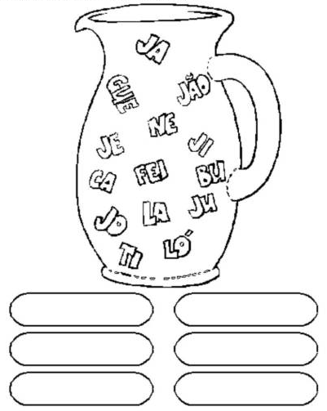
7-JUNTE AS SÍLABAS E FORME PALAVRAS. ESCREVA AO LADO AS PALAVRAS QUE VOCÊ FORMOU.
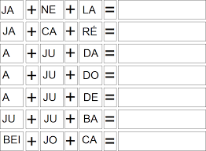
8-RECORTE OS NUMERAIS ABAIXO DO PONTILHADO E COLE DE ACORDO COM A ORDEM NUMÉRICA.
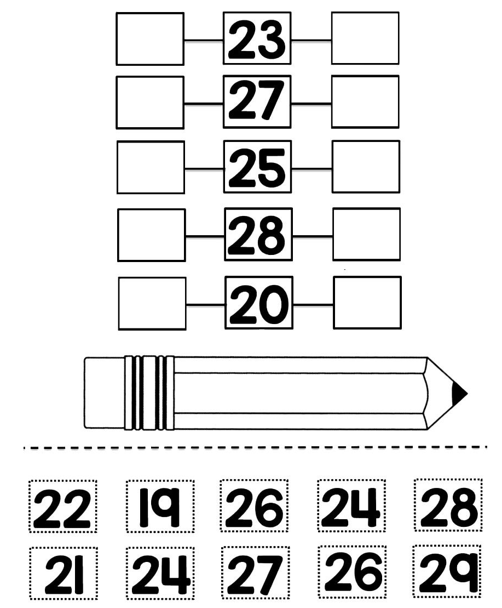

9-OBSERVE AS IMAGENS E FAÇA AS SOMAS. RESGISTRE O RESULTADO NO QUADRADINHO AO LADO.
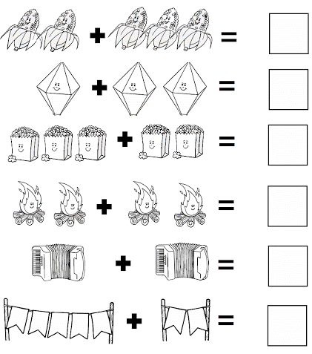
10-PINTE OS QUADRADINHOS DE ACORDO COM A QUANTIDADE DE CADA GRUPO.
